David Štika, SOMOS MOVILES CENTRO TECHNOLÓGICO, Alicante

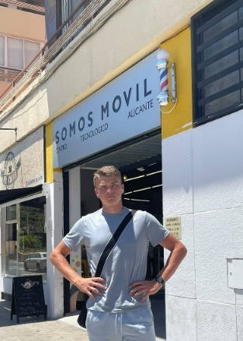
Díky naší škole a její spolupráci s programem ERASMUS+ se mi naskytla možnost jet na studijně – pracovní stáž do Španělska, do přístavního města zvaného Alicante. Na náš třítýdenní pobyt jsme odlétali z letiště v Pardubicích koncem května. Letěli jsem se společností Ryanair a let trval zhruba 3 hodiny. Po příletu do Alicante nás na místním letišti vyzvedl autobus a dopravil do kampusu, kde jsme bydleli. Ubytování bylo velice pěkné, mile mne překvapila dostupnost klimatizace na pokoji, což jsem v tak horkém počasí opravdu uvítal. Také jsme zde měli zajištěno komplexní stravování formou plné penze. Místní jídla byla převážně dobrá, i když se párkrát stalo, že mně prostě nechutnala až tak, že jsem je opravdu nemohl sníst. Ubytování, letenky, stravování, MHD a kapesné jsme měli hrazené z grantu.
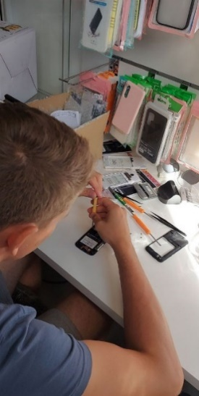
Pracoval jsem ve firmě SOMOS MOVILES CENTRO TACNOLÓGICO, která se zabývá servisem a opravováním mobilních telefonů a notebooků. První pracovní den mě paní koordinátorka z agentury dovedla až do práce a cestou mi ukázala různé možnosti dopravy v rámci místí MHD. Den se nesl v duchu seznamování. První týden jsem prováděl inventuru veškerého zboží, tedy např. mobilních krytů, zadních sklíček, baterií, displejů atd. Od druhého týdne to začalo být zajímavější, protože jsem dostal několik starých nefunkčních telefonů a měl jsem na nich trénovat rozebírání a skládaní, abych byl schopen je opravovat. Také jsem byl doručovat různé součástky zákazníkům do nedalekého obchodu. Jednoho rána nás také čekalo nemilé překvapení v podobě vytopeného obchodu, takže jsem vyfasoval mop a kýbl a vytíral. Den po potopě jsme museli likvidovat zbytky věcí, které díky vodě už nebyli použitelné.
O víkendech jsme všichni společně s agenturou chodili na výlety. Většina výletů byla přímo v Alicante. Byli jsme například v Muzeu umění, Muzeum historie atd. Za mě byl nejlepší výlet na Hrad svaté Barbory. Výhled odsud byl famózní a bylo vidět na celé Alicante. Další krásný výlet byla plavba lodí na nejmenší obydlený ostrov jménem Tabarca. Pak ve svém volném čase jsem objevoval město a také jsem se byl podívat na pláži.
Abychom mohli jet na stáž tak jsme museli splnit spoustu kritérii. Například jsme museli mít na stránce pro jazykovou přípravu jménem OLS minimálně 50 hodin, spousta různých schůzek a podobně.
Stáž za mě byla velmi dobrá zkušenost a doufám, že se mi takováto příležitost naskytne ještě někdy v budoucnu. Děkuji všem, kteří se na akci podíleli. Děkuji především naší škole, programu Erasmus+ a také všem zúčastněným. Díky!

